

PROLONGEONS NOS DECOUVERTES ENSEMBLE EN CLASSE

Support pédagogique N° 969-12 du 20/01/12

À adapter selon le niveau de vos élèves

1. La Une : « Un bateau de croisière fait naufrage ». Que de nombres ! Associez les nombres avec les unités dont il est question dans l’article.

Niveau : moyen
Support : JDE
Prérequis : lecture, associer nombres et unités
1029 | • | • | disparus
3200 | • | • | membres d’équipage
20 | • | • | mètres (longueur du Costa Concordia)
2380 | • | • | piscines à bord
290 | • | • | touristes
3 | • | • | tonnes de fuel à évacuer

2. La Une : « Un bateau de croisière fait naufrage ». Répondez aux questions.

Niveau : moyen
Support : JDE
Prérequis : lecture, inférer, calculer (nombres complexes), additionner mentalement
a) Depuis combien de temps le Costa Concordia naviguait-il lorsqu’il a heurté des rochers ? ………………………………….
b) A quelle heure l’évacuation du navire est-elle ordonnée ? ………………………………….
c) Combien de personnes le paquebot transportait-il ? ………………………………….

3. La Une : « Un bateau de croisière fait naufrage ». Associez et répondez aux questions.

Niveau : difficile
Support : Internet, autres sources
Prérequis : culture générale, utiliser Internet et un moteur de recherche, choisir les mots-clés adéquats, travailler en groupes

cargo pétrolier | • | • | Titanic | • | • | 6 mars 1987
paquebot | • | • | Herald of Free Enterprise | • | • | 13 novembre 2002
ferry | • | • | Prestige | • | • | 15 avril 1912

a) Qu’évoquent les dates indiquées ?

………………………………………………………………………………………………………..
b) Connaissez-vous le nom d’autres bateaux célèbres qui ont fait naufrage ? Organisez cette recherche par groupes de 2. Présentez à la classe, sur un panneau organisé, le nom du navire, la sorte de navire, la date du naufrage et les conséquences.

4. Belgique p.4. « Avez-vous Internet ? ». Un calcul difficile.

Niveau : difficile
Support : JDE
Prérequis : math : opérer la division sur les mesures du temps, notion de « moyenne »

« En moyenne, les jeunes âgés de 10 à 18 ans surfent 9 fois par semaine pour un total de 14 h 36 minutes ». Cela représente, en moyenne, combien de temps à chaque surf ?
……………………………………………………………………………………………………………………………………..

5. Belgique p.4. « Une ville germanophone ». Plus malin que nos ministres ?

Niveau : difficile
Support : JDE, Atlas, Internet
Prérequis : géographie : les communes et les Communautés en Belgique

Citez deux communes situées en Communauté germanophone.
a) ………………………………………………..
b) …………………………………………………

6. Sport p.6. Associez.

Niveau : facile
Support : JDE
Prérequis : lecture, repérage

Matias Suarez | • | • | Tennis
Stéphane Peterhansel | • | • | Football
Florencia et Alexia | • | • | Roller artistique
Kim Clijsters | • | • | Rallye, auto

7. Récré p.8. Les groupes de mots sont mélangés. Reconstituez la blague en remettant de l’ordre.

Niveau : moyen
Support : JDE
Prérequis : lecture, écriture, reconstituer un texte, repérer les connecteurs, orthographe

j’ai invité à la maison une omelette « sans eux ». L’autre jour, Ils ne sont pas venus pour manger une omelette. J’ai donc mangé des amis. | ……………………………………………………………………………………………………………………………  ……………………………………………………………………………………………………………………………  ……………………………………………………………………………………………………………………………  ……………………………………………………………………………………………………………………………  ……………………………………………………………………………………………………………………………  ……………………………………………………………………………………………………………………………

8. Le Monde p.4 et 5. Reliez par une flèche la bandelette et le pays dont il est question.

Niveau : difficile
Support : JDE, Atlas
Prérequis : lecture, repérage, repérer des pays sur un Atlas, sur une carte muette

C’est parti ! Le 21 octobre, nous arrivons à Buenos Aires.

Myanmar : le doute et l’espoir.

En Asie, de nombreux pays (Chine, Japon, Vietnam,…) suivent un calendrier luni-solaire.

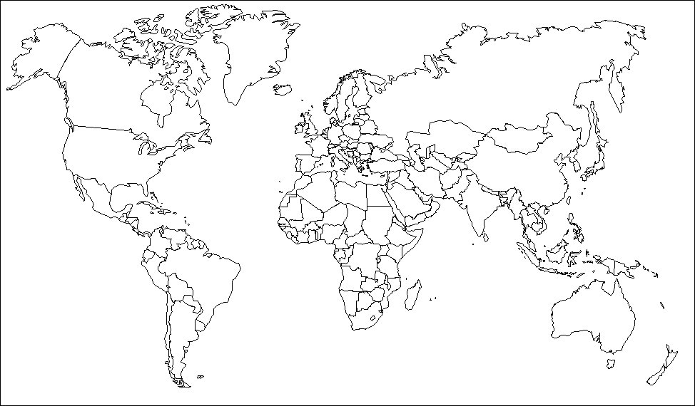
Des entomologistes australiens ont donné le nom d’une chanteuse (Beyoncé) à un taon.
Justin Bieber est originaire de ce pays.

Une femme, Ellen Johnson Sirleaf, a été réélue à la tête du pays.

Le ras-le-bol éclate : la colère gronde à propos des soins de santé.

Corrigé disponible pour les enseignants, sur simple demande auprès de votre consultant régional ou via l’adresse suivante : benedicte.lemercier@lavenir.net
(Merci de préciser le nom et le CP de votre école).

JDE - Route de Hannut 38 - 5004 Bouge
Tél. : 081/24.89.82 – Fax : 081/23.12.62 - E-mail : jde@lavenir.net
Supplément pédagogique réalisé par François Jansen

